实验 1 关系数据库系统环境和数据库建立
班级：07112304 学号：1120233329 姓名：陈墨霏

一、 实验目的

安装和配置数据库管理系统，设置系统环境变量，选择合适的数据库管理工具，为后续的数据库开发和操作提供良好的支持环境。
掌握关系数据库的基本操作，熟悉数据库 DDL 语言的使用，能够创建数据库、定义模式和基本表结构，为后续数据库操作和应用开发打下坚实基础。

二、 实验内容

- 定义数据库，采用中文字符集创建名为 TPCH 的数据库
- 定义模式，在数据库 TPCH 中创建名为 Sales 的模式
- 定义基本表

表名 | 所含列 | 表含义
Region | 地区编号，地区名称，备注 | 地区表
Nation | 国家编号，国家名称，地区编号，备注 | 国家表
Supplier | 供应商编号，供应商名 称，供应商地址，国家编号，供应商电话 | 供应商基本表
Part | 零件编号，零件名称，制造商，尺寸，零售价格 | 零件基本表
PartSupp | 零件编号，供应商编号，可用数量，供应价格 | 零件供应联系表
Customer | 顾客编号，姓名，国籍编号 | 顾客表
Orders | 订单编号，顾客编号，订单日期，订单总金额 | 订单表
Lineitem | 订单编号，零件编号，供应商编号，数量，退货标记，折扣[0.00, 1.00] | 订单明细表
注：Part 表部分数据缺少尺寸。

三、 实验步骤

实验环境及工具

本实验在Windows 11 操作系统下进行，使用MySQL 8.0.32 版本的数据库管理系统。 MySQL 是一个开源的关系数据库管理系统，广泛应用于Web 应用程序和企业级应
用中。它支持多种数据类型、索引、视图、存储过程等功能，具有高性能和可扩展性。可以从 官方网站 下载并安装。在安装时注意将mysql.exe添加到 系统环境变量，以便在命令行中直接使用 MySQL 命令。
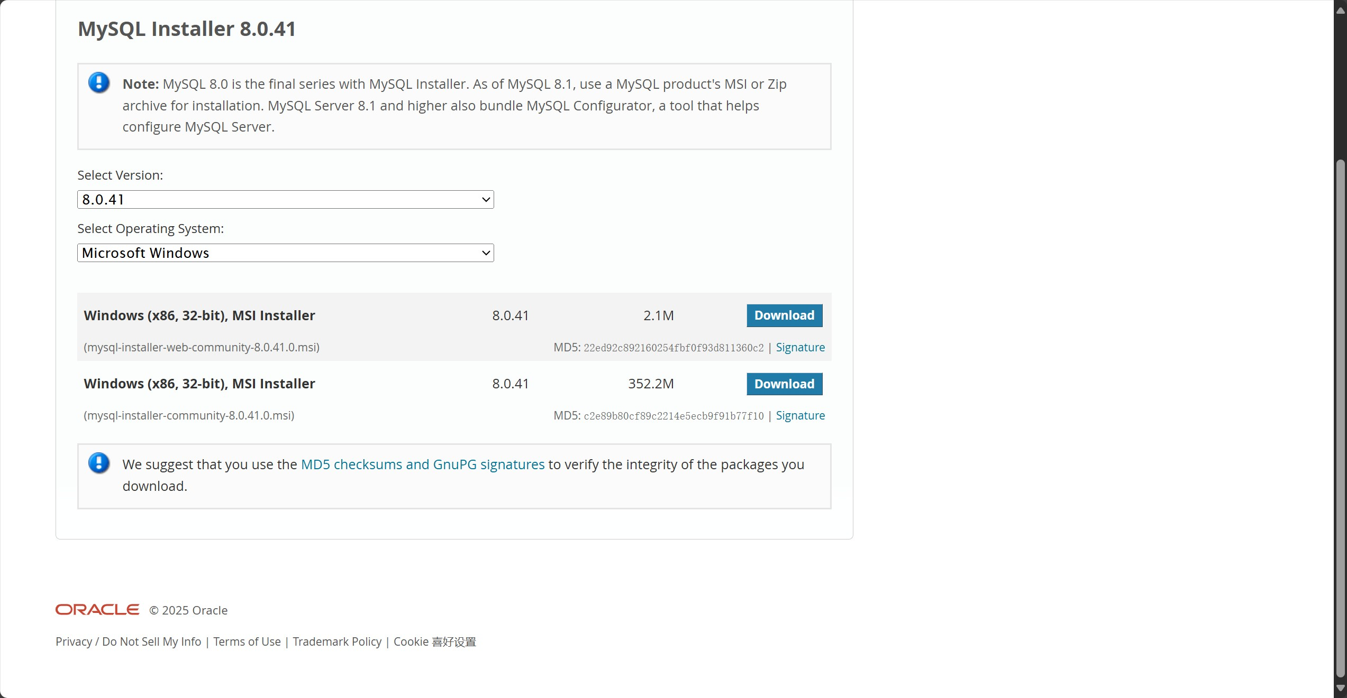
Figure 1: MySQL 数据库官方网站页面
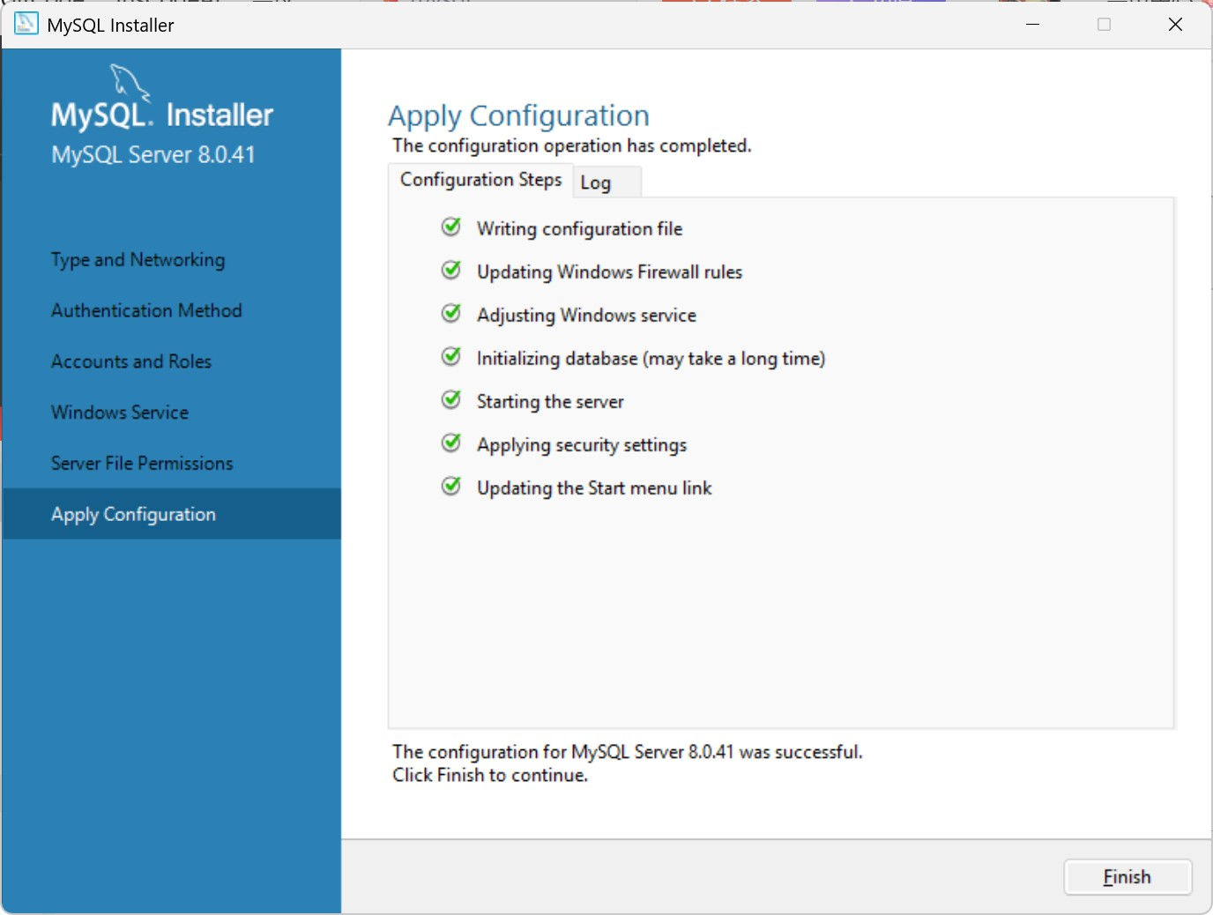
Figure 2: MySQL 安装界面

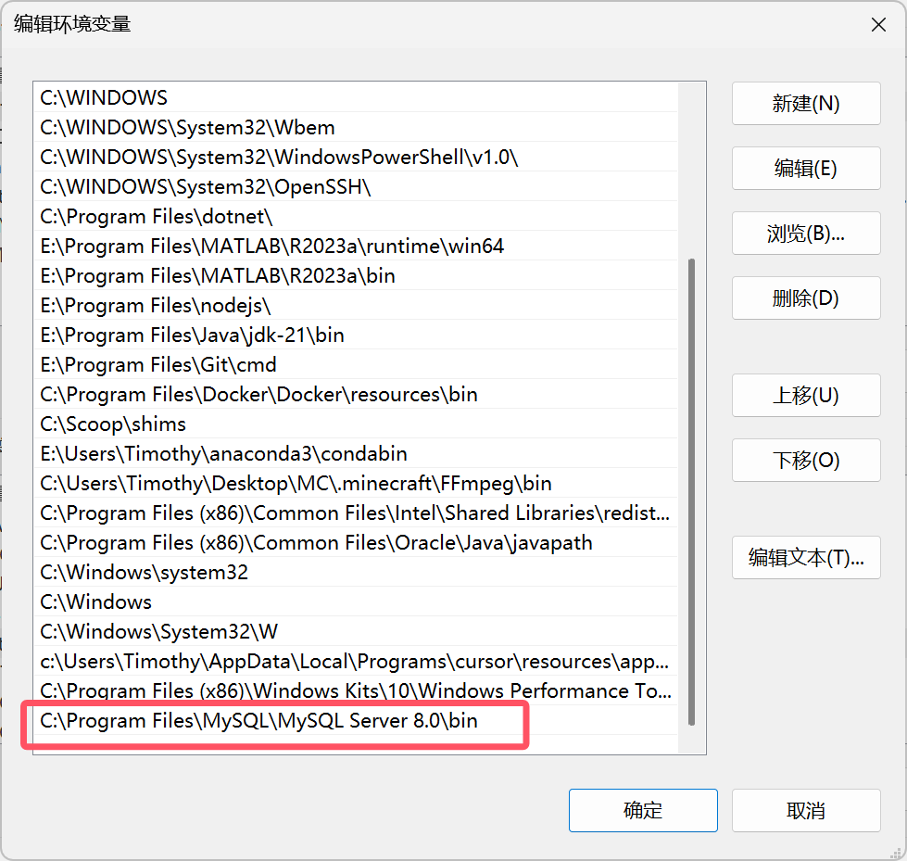
Figure 3: 系统环境变量配置

为了进行更加高效的数据库操作，我选择了 JetBrains 公司出品的数据库管理工具 DataGrip 进行操作。DataGrip 是一个跨平台的数据库管理工具，支持多种数据库系统，包括MySQL、PostgreSQL、Oracle 等。它提供了强大的 SQL 编辑器、数据可视化和调试功能，能够帮助开发者更高效地进行数据库操作。
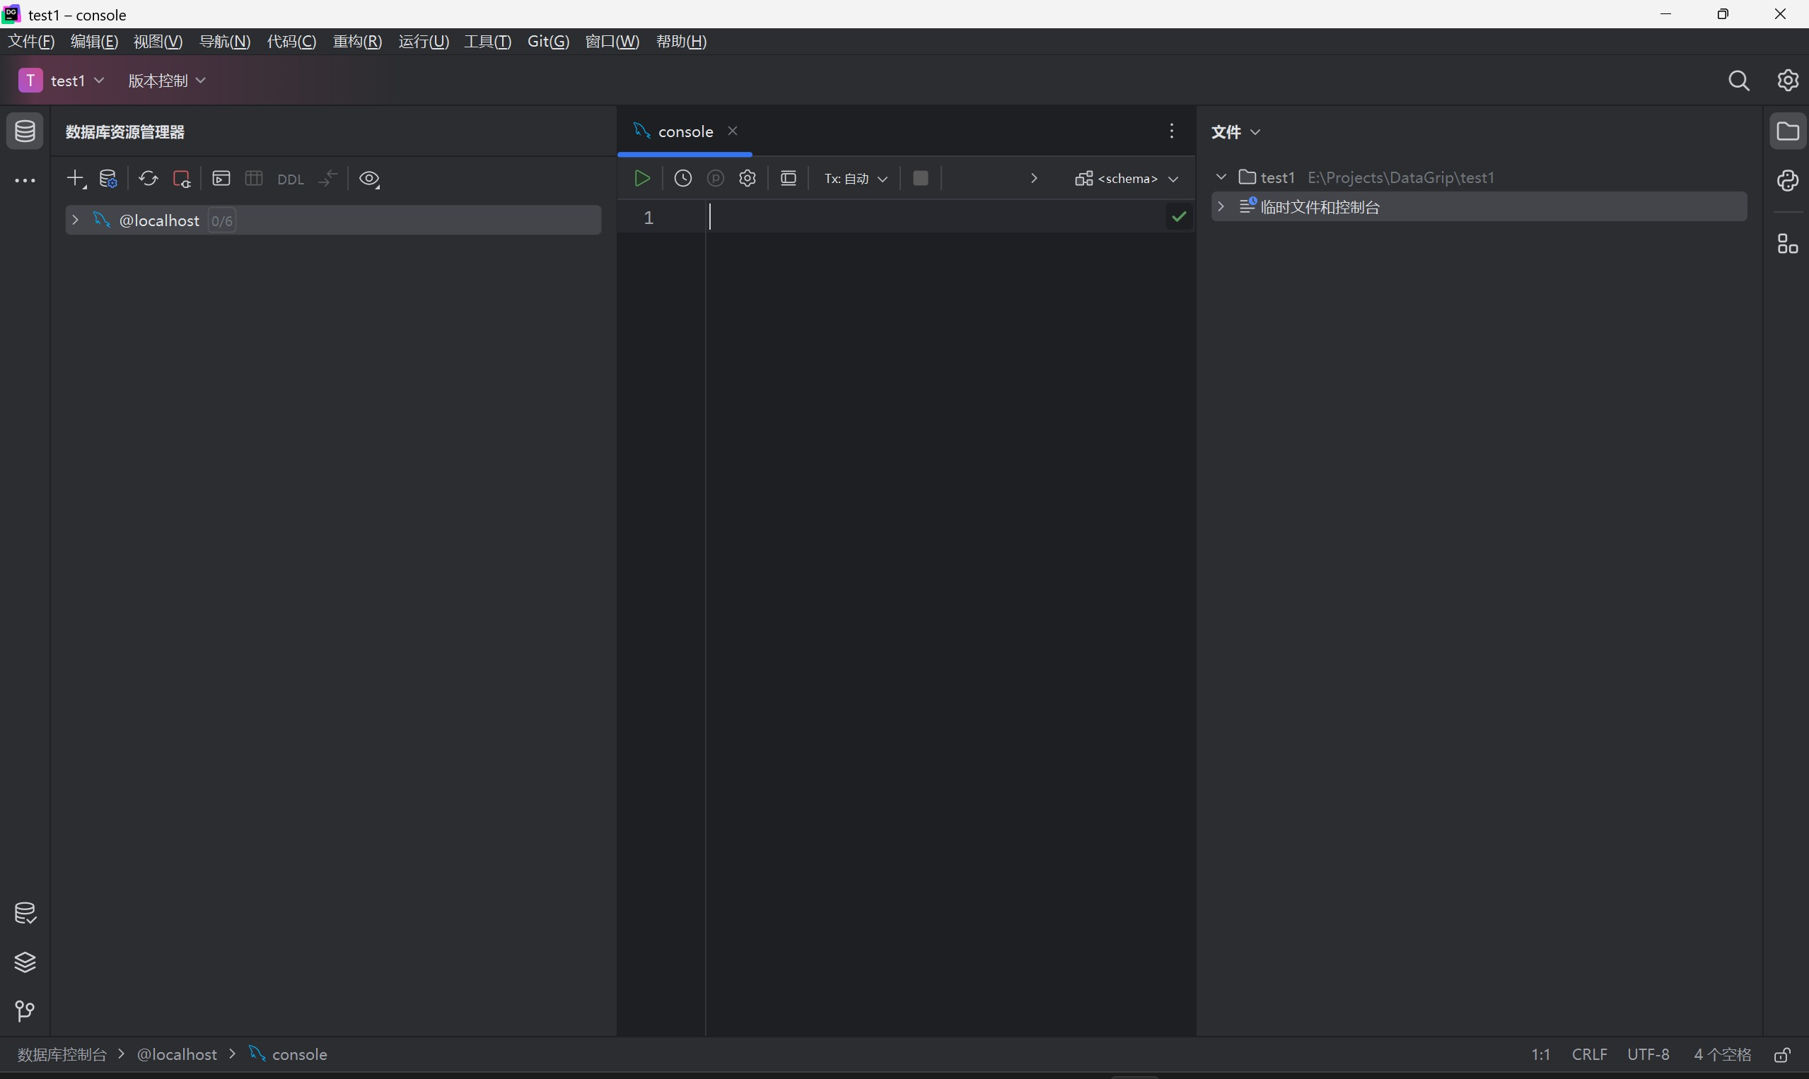
Figure 4: DataGrip 基础界面

连接到 MySQL 数据库

    - 使用 MySQL Workbench 连接

MySQL Workbench 是MySQL 官方提供的图形化管理工具，可以方便地连接和管理 MySQL 数据库。以下是使用 MySQL Workbench 连接到 MySQL 数据库的步骤：
打开MySQL Workbench，可以看到下方MySQL Connection 部分中已经创建好了一个本地实例（Local Instance）。直接点击该实例即可连接到本地 MySQL 数据库。
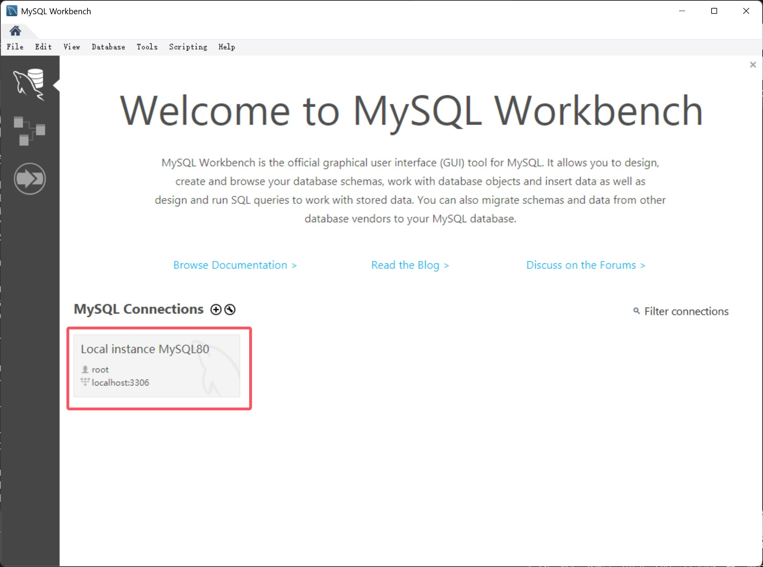
Figure 5: MySQL Workbench 连接到本地数据库
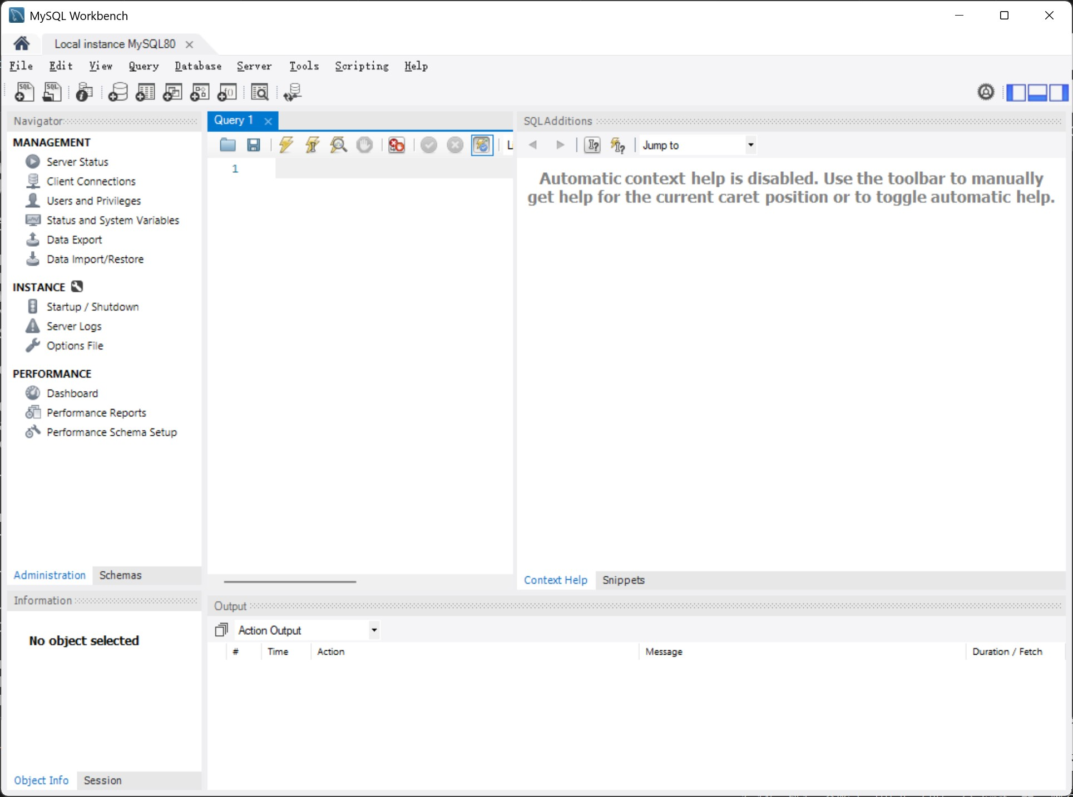
Figure 6: 连接成功

    - 使用命令行连接

图形化界面可能更加简单易用，但是对于一些复杂操作的执行，命令行可能更加高效。以下是使用命令行连接到 MySQL 数据库的步骤：
打开命令行，输入以下命令连接到 MySQL 数据库：
mysql -h localhost -P 3306 -u root -p





其中，-h指定主机名，-P指定端口号，-u指定用户名，-p表示需要输入密码。连接成功后，可以看到MySQL 的命令行提示符。或可直接输入以下命令连接到MySQL 数据库：
mysql -u root -p

输入密码后即可连接到本地 MySQL 数据库。
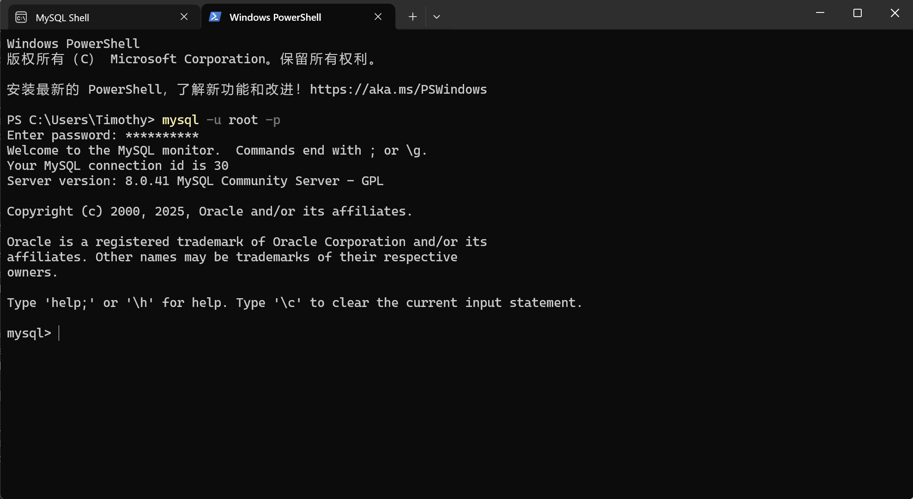
Figure 7: 命令行连接到 MySQL 数据库
    - 使用 DataGrip 连接

在DataGrip 中，点击左上角的+号，选择数据源，然后选择MySQL。在弹出的窗口中输入连接信息，包括主机名（此处为localhost）、端口号（此处为3306）、用户名和密码。点击测试连接按钮测试连接是否成功，如果成功则可以点击确定按钮保存连接信息。

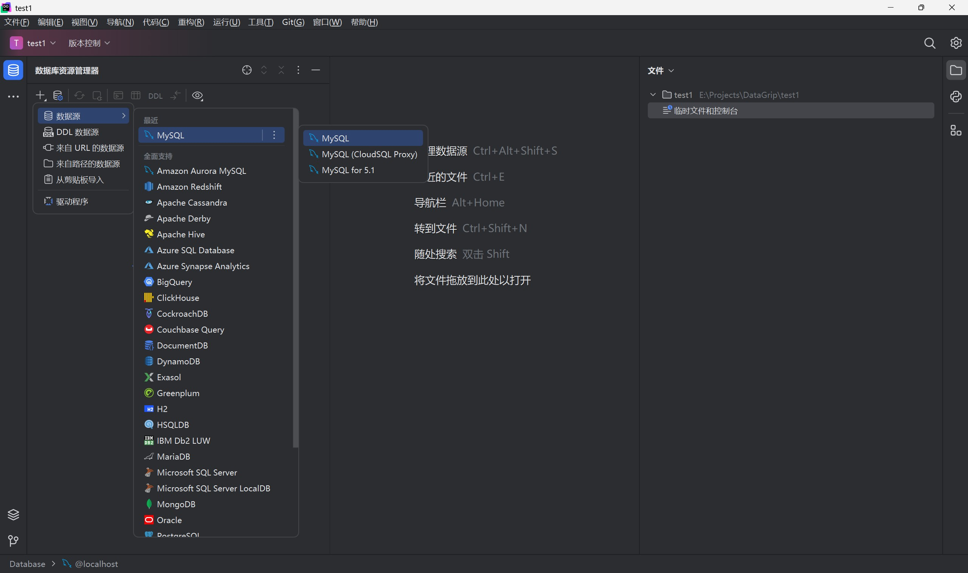

Figure 8: 新建数据源
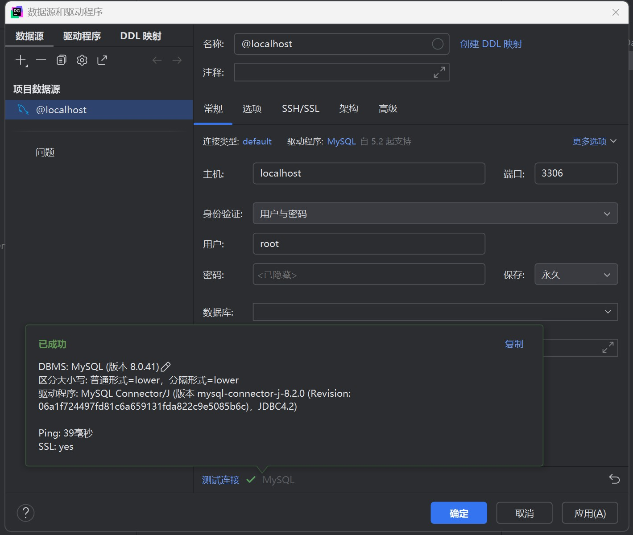
Figure 9: 连接配置以及测试连接
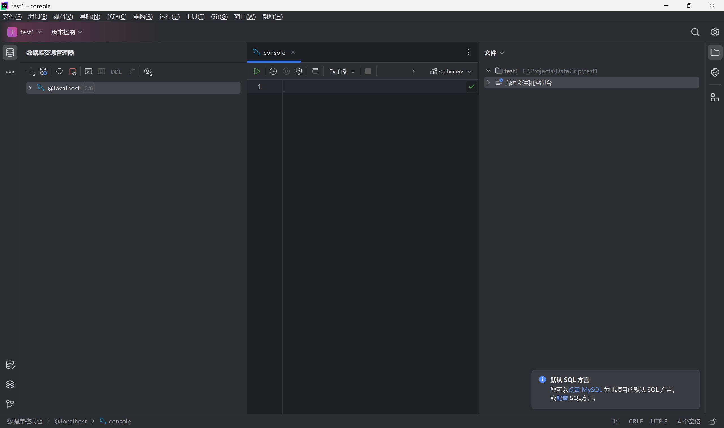
Figure 10: 连接成功

数据库的建立

考虑到DataGrip 集成了美观易用的图形化界面，以及简洁高效的命令行接口，接下来的实验将主要借助 DataGrip 进行 MySQL 数据库的建立和操作。
右键数据库，点击新建 — 查询控制台（或按快捷键Ctrl+Shift+Q），创建一个新的查询控制台，在其中可以输入 SQL 语句进行数据库操作。
    - 定义数据库/定义模式

MySQL 中没有模式（schema）的概念（database就是schema）。使用下列命令创建数据库并切换到该数据库：
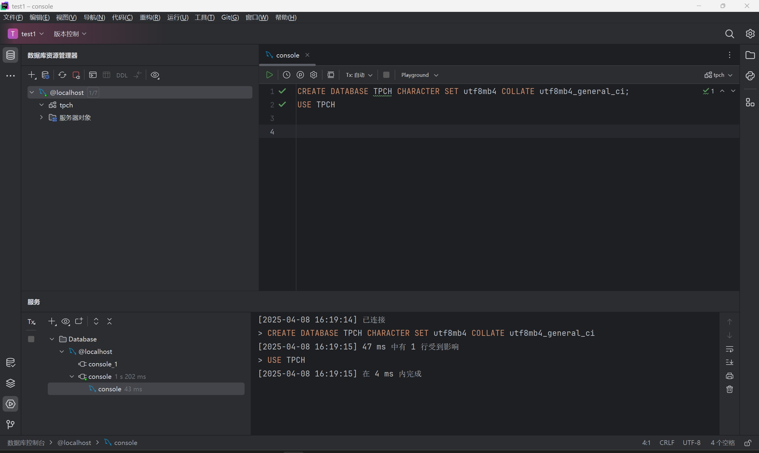
-- create_db.sql

CREATE DATABASE TPCH CHARACTER SET utf8mb4 COLLATE utf8mb4_general_ci; USE TPCH;

Figure 11: 创建数据库 TPCH

    - 定义基本表

使用以下命令创建基本表：
-- create_table.sql

-- 地区表
CREATE TABLE Region (
region_id INT PRIMARY KEY, -- 地区编号，作为主键 region_name VARCHAR(50) NOT NULL, -- 地区名称，不能为空 comment TEXT -- 备注
);

-- 国家表
CREATE TABLE Nation (

nation_id INT PRIMARY KEY, -- 国家编号，作为主键 nation_name VARCHAR(50) NOT NULL, -- 国家名称，不能为空 region_id INT, -- 地区编号
comment TEXT, -- 备注

-- 外键约束，引用地区表的地区编号
FOREIGN KEY (region_id) REFERENCES Region(region_id)
);

-- 供应商基本表
CREATE TABLE Supplier (
supplier_id INT PRIMARY KEY, -- 供应商编号，作为主键
supplier_name VARCHAR(50), -- 供应商名称 address VARCHAR(100), -- 供应商地址 nation_id INT, -- 国家编号
phone VARCHAR(20), -- 供应商电话

-- 外键约束，引用国家表的国家编号
FOREIGN KEY (nation_id) REFERENCES Nation(nation_id)
);

-- 零件基本表
CREATE TABLE Part (
part_id INT PRIMARY KEY, -- 零件编号，作为主键
part_name VARCHAR(50), -- 零件名称
mfgr VARCHAR(50), -- 制造商
size INT, -- 零件尺寸，可以为NULL retail_price DECIMAL(10, 2) -- 零售价格
);

-- 零件供应联系表
CREATE TABLE PartSupp ( part_id INT, -- 零件编号
supplier_id INT, -- 供应商编号
avail_qty INT, -- 可用数量
supply_price DECIMAL(10, 2), -- 供应价格

-- 联合主键，包含零件编号和供应商编号
PRIMARY KEY (part_id, supplier_id),

-- 外键约束，引用零件基本表和供应商基本表
FOREIGN KEY (part_id) REFERENCES Part(part_id),
FOREIGN KEY (supplier_id) REFERENCES Supplier(supplier_id)
);

-- 顾客表
CREATE TABLE Customer (
customer_id INT PRIMARY KEY, -- 顾客编号，作为主键
name VARCHAR(50), -- 顾客姓名
nation_id INT, -- 国籍编号

-- 外键约束，引用国家表的国家编号
FOREIGN KEY (nation_id) REFERENCES Nation(nation_id)
);

-- 订单表
CREATE TABLE Orders (
order_id INT PRIMARY KEY, -- 订单编号，作为主键
customer_id INT, -- 顾客编号
order_date DATE, -- 订单日期
total_amount DECIMAL(10, 2), -- 订单总金额

-- 外键约束，引用顾客表的顾客编号
FOREIGN KEY (customer_id) REFERENCES Customer(customer_id)
);

-- 订单明细表
CREATE TABLE Lineitem ( order_id INT, -- 订单编号 part_id INT, -- 零件编号
supplier_id INT, -- 供应商编号
quantity INT, -- 数量
return_flag CHAR(1), -- 退货标记（Y/N）
discount DECIMAL(5, 2) CHECK (discount >= 0.00 AND discount <= 1.00), -- 折扣
（0.00到1.00之间）

-- 联合主键，包含订单编号、零件编号和供应商编号
PRIMARY KEY (order_id, part_id, supplier_id),

-- 外键约束，引用订单表、零件基本表和供应商基本表 FOREIGN KEY (order_id) REFERENCES Orders(order_id), FOREIGN KEY (part_id) REFERENCES Part(part_id),
FOREIGN KEY (supplier_id) REFERENCES Supplier(supplier_id)
);

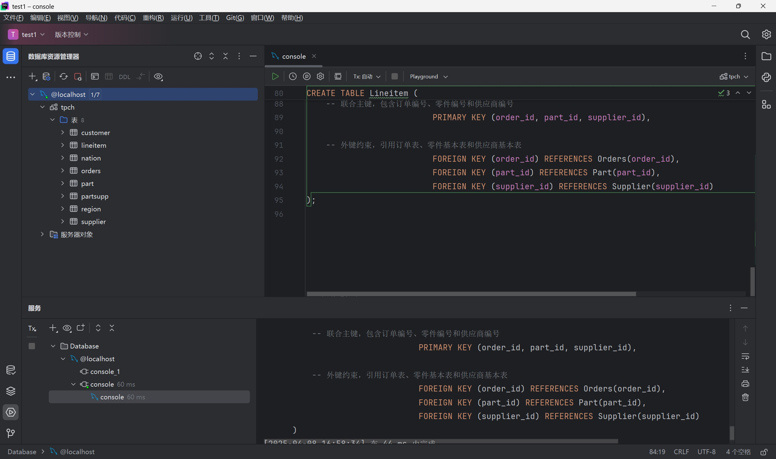

Figure 12: 创建基本表

四、 实验结果及分析

本实验借助MySQL 和DataGrip 成功创建了TPCH 数据库，并在其中定义了Sales 模式和基本表。通过图形化界面和命令行两种方式，完成了数据库的创建和基本表的定义。



通过右键表—图—显示图（或按快捷键Ctrl+Alt+Shift+U）来显示当前情况下的表数据关系图。
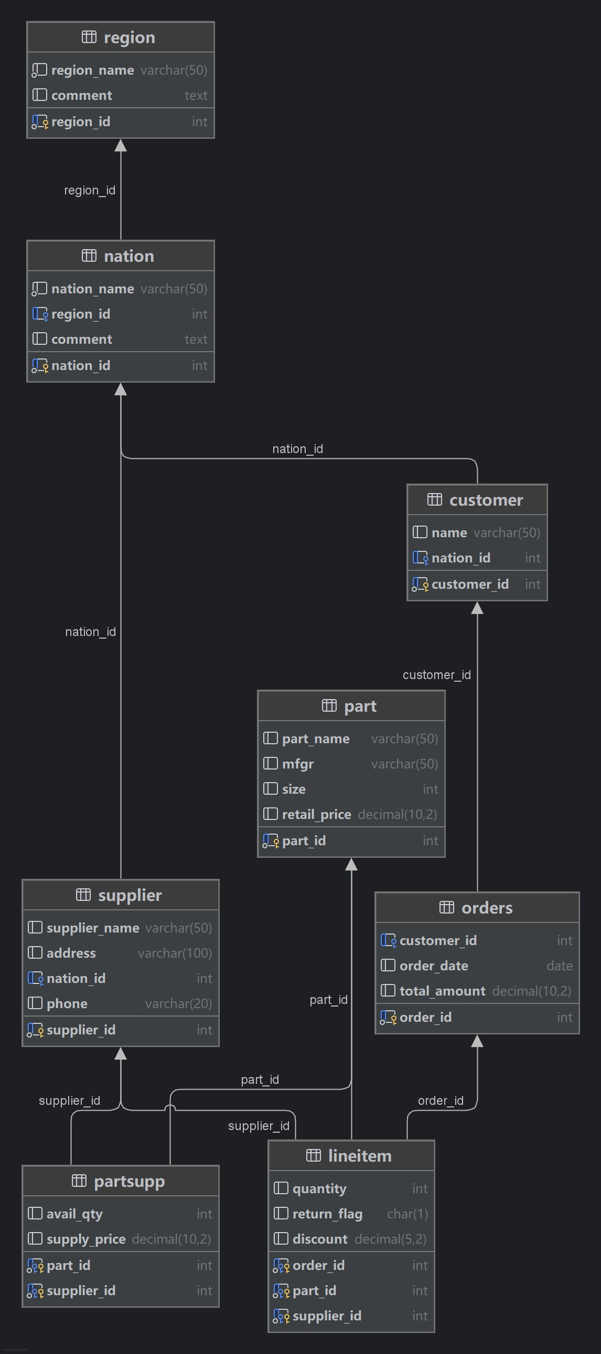

Figure 13: 表数据关系图

可以看到，创建的基本表中包含了各个表的主键和外键约束，确保了数据的完整性和一致性。这些约束不仅能够有效防止数据冗余和不一致，还能够通过外键关系建立表与表之间的关联，为后续的查询和操作提供了便利。此外，合理的字段设计和数据类型选择也为数据库的高效运行奠定了基础。

五、 实验收获与体会

通过本次实验，我熟悉了MySQL 数据库的安装与配置过程，掌握了基本的数据库操作方法，包括创建数据库、定义表结构及设置主外键约束等。借助 DataGrip 工具，我体验到了图形化界面带来的便捷性，同时也加深了对 SQL 语句的理解和应用能力。
此外，本实验让我认识到数据库设计的重要性。合理的表结构设计和字段约束不仅能提高数据存储的效率，还能确保数据的完整性和一致性。这为后续的数据库开发和复杂查询操作奠定了坚实的基础。

附录：程序清单及说明

以下是本实验中涉及的主要程序文件及其说明：
- create_db.sql：包含创建数据库TPCH 的SQL 语句，以及切换到该数据库的命令。
- create_table.sql：包含定义基本表的SQL 语句，包括表结构、主键和外键约束等。
以上文件均已在实验中详细说明，并附有必要的注释以便理解和复现实验过程。

